Анкета животного без владельца от 17.03.2023г.

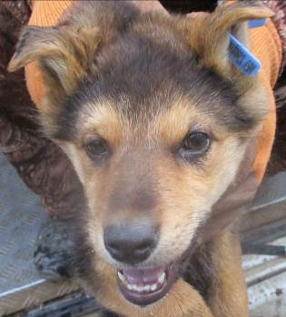 | Дата отлова, место (район, улица, дом) | Дзержинский район, ул. Карла Либкнехта
 | Пол животного | Самка – 1229/2023
 | Дата вакцинации | 28.03.2023 г. - Рабикан
 | Дата кастрации/стерилизации | 28.03.2023 г.
 | Дата выпуска, место (район, улица, дом) | 05.04.2023 г. – среда обитания
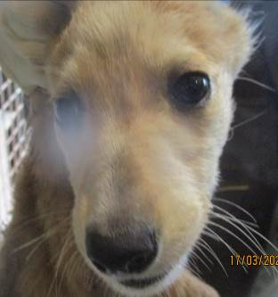 | Дата отлова, место (район, улица, дом) | Дзержинский район, ул. Карла Либкнехта
 | Пол животного | Самка – 1228/2023
 | Дата вакцинации | 28.03.2023 г. - Рабикан
 | Дата кастрации/стерилизации | 28.03.2023 г.
 | Дата выпуска, место (район, улица, дом) | 05.04.2023 г. – среда обитания
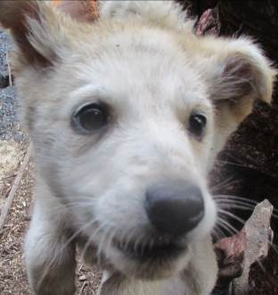 | Дата отлова, место (район, улица, дом) | Дзержинский район, ул. Карла Либкнехта
 | Пол животного | Самец – 1230/2023
 | Дата вакцинации | 28.03.2023 г. - Рабикан
 | Дата кастрации/стерилизации | 28.03.2023 г.
 | Дата выпуска, место (район, улица, дом) | 05.04.2023 г. – среда обитания
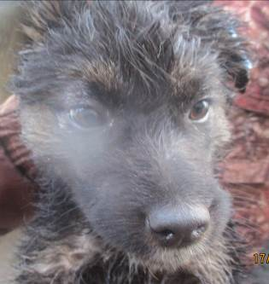 | Дата отлова, место (район, улица, дом) | Дзержинский район, ул. Карла Либкнехта
 | Пол животного | Самка – 1227/2023
 | Дата вакцинации | 28.03.2023 г. - Рабикан
 | Дата кастрации/стерилизации | 28.03.2023 г.
 | Дата выпуска, место (район, улица, дом) | 05.04.2023 г. – среда обитания
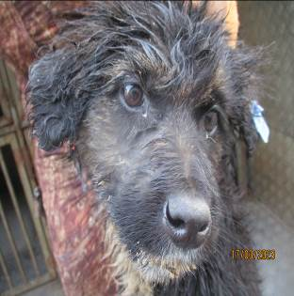 | Дата отлова, место (район, улица, дом) | Дзержинский район, ул. Карла Либкнехта
 | Пол животного | Самка – 1226/2023
 | Дата вакцинации | 28.03.2023 г. - Рабикан
 | Дата кастрации/стерилизации | 28.03.2023 г.
 | Дата выпуска, место (район, улица, дом) | 05.04.2023 г. – среда обитания
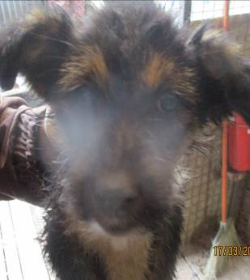 | Дата отлова, место (район, улица, дом) | Дзержинский район, ул. Карла Либкнехта
 | Пол животного | Самка – 1225/2023
 | Дата вакцинации | 28.03.2023 г. - Рабикан
 | Дата кастрации/стерилизации | 28.03.2023 г.
 | Дата выпуска, место (район, улица, дом) | 05.04.2023 г. – среда обитания
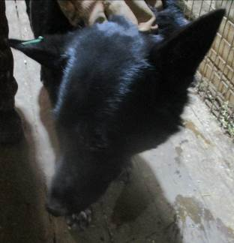 | Дата отлова, место (район, улица, дом) | Дзержинский район, ул. Карла Либкнехта
 | Пол животного | Самец – зеленая бирка / 2796 МБУ «Северное»
 | Дата вакцинации | Вет.паспорт
 | Дата кастрации/стерилизации | -
 | Дата выпуска, место (район, улица, дом) | 24.03.2023 г. - договор
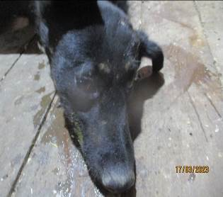 | Дата отлова, место (район, улица, дом) | Дзержинский район, ул. Карла Либкнехта
 | Пол животного | Самка – 1223/2023
 | Дата вакцинации | 28.03.2023 г. – Рабикан  01.04.2023 г. - Биовак
 | Дата кастрации/стерилизации | 29.03.2023 г.
 | Дата выпуска, место (район, улица, дом) | 05.04.2023 г. – среда обитания
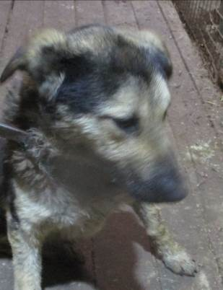 | Дата отлова, место (район, улица, дом) | Дзержинский район, ул. Карла Либкнехта
 | Пол животного | Самец – 1220/2023
 | Дата вакцинации | 28.03.2023 г. – Рабикан  01.04.2023 г. - Биовак
 | Дата кастрации/стерилизации | 29.03.2023 г.
 | Дата выпуска, место (район, улица, дом) | 05.04.2023 г. – среда обитания
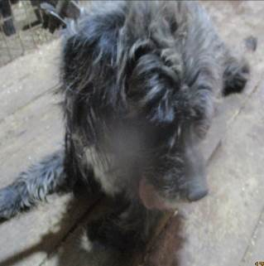 | Дата отлова, место (район, улица, дом) | Дзержинский район, б-р 30-летия Победы
 | Пол животного | Самец – 1224/2023
 | Дата вакцинации | Вет.паспорт
 | Дата кастрации/стерилизации | -
 | Дата выпуска, место (район, улица, дом) | 27.03.2023 г. - договор
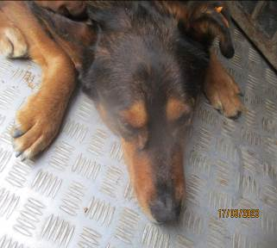 | Дата отлова, место (район, улица, дом) | Краснооктябрьский район, ул. Ульянова
 | Пол животного | Самец – оранжевая бирка
 | Дата вакцинации | Карантин СББЖ
 | Дата кастрации/стерилизации | -
 | Дата выпуска, место (район, улица, дом) | 27.03.2023 г. – БФПБЖ «ЛИСЕНА»

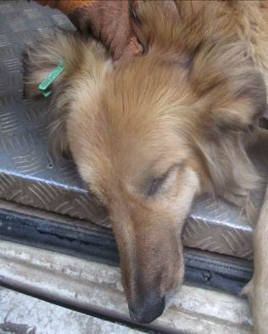 | Дата отлова, место (район, улица, дом) | Дзержинский район, ул. Константина Симонова
 | Пол животного | Самка – зеленая бирка / 2781 МБУ «Северное»
 | Дата вакцинации | Карантин СББЖ
 | Дата кастрации/стерилизации | -
 | Дата выпуска, место (район, улица, дом) | 29.03.2023 г. – среда обитания
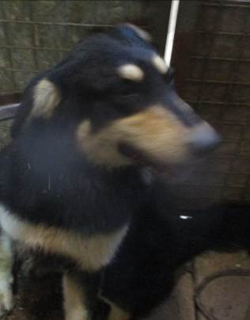 | Дата отлова, место (район, улица, дом) | Дзержинский район, ул. Денисовская
 | Пол животного | Самец – 1221/2023
 | Дата вакцинации | 28.03.2023 г. – Рабикан  01.04.2023 г. - Биовак
 | Дата кастрации/стерилизации | 29.03.2023 г.
 | Дата выпуска, место (район, улица, дом) | 05.04.2023 г. – среда обитания
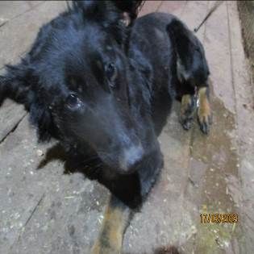 | Дата отлова, место (район, улица, дом) | Дзержинский район, ул. Денисовская
 | Пол животного | Самка – 1222/2023
 | Дата вакцинации | 28.03.2023 г. – Рабикан  01.04.2023 г. - Биовак
 | Дата кастрации/стерилизации | 29.03.2023 г.
 | Дата выпуска, место (район, улица, дом) | 05.04.2023 г. – среда обитания

